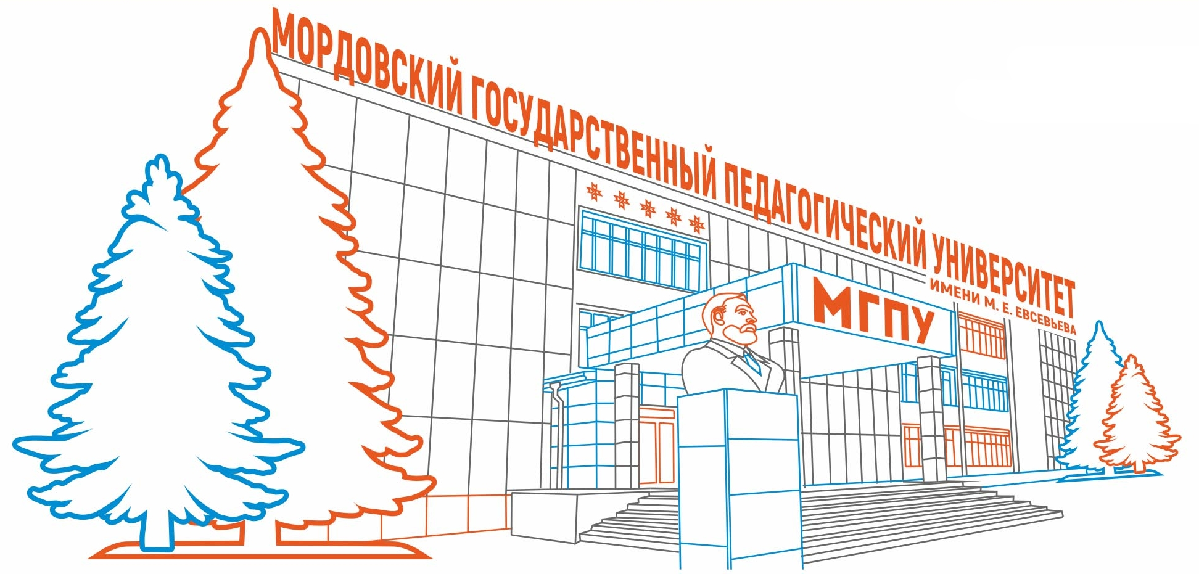

ИНФОРМАЦИОННОЕ ПИСЬМО

Министерство просвещения Российской Федерации
Мордовский государственный педагогический университет имени М. Е. Евсевьева
Факультет психологии и дефектологии
Кафедра специальной педагогики и медицинских основ дефектологии

20 ноября 2020 года кафедра специальной педагогики и медицинских основ дефектологии факультета психологии и дефектологии проводит XII Всероссийскую заочную студенческую научно-практическую конференцию «Коррекционно-развивающая среда как средство социализации лиц с отклонениями в развитии». Конференция проводится с целью обсуждения процессов модернизации российской системы образования, современных достижений в области специального и инклюзивного образования, расширения возможностей обмена научным опытом молодых исследователей, развития диалога и укрепления научных связей студентов ведущих вузов России.
Для участия в конференции приглашаются аспиранты, магистранты и студенты.
Направления работы конференции:
- современные технологии изучения, обучения и воспитания детей с ограниченными возможностями здоровья дошкольного возраста;
- современные технологии изучения, обучения и воспитания детей с ограниченными возможностями здоровья школьного возраста;
- инклюзивное образование лиц с ограниченными возможностями здоровья и инвалидностью;
- ранняя психолого-педагогическая помощь детям с отклонениями в развитии и их семьям;
- психологическое сопровождение образования детей с ограниченными возможностями здоровья;
- подготовка и переподготовка психолого-педагогических кадров для работы с лицами с ограниченными возможностями здоровья.
Желающие принять участие в конференции должны направить в адрес оргкомитета в срок до 18 ноября 2020 года текст статьи и заявку (сведения об авторе) по электронной почте в виде прикрепленных файлов в формате Word по адресу: iva-76@yandex.ru (Названия файлов: Иванов_заявка, Иванов_статья). Сборник материалов конференции будет опубликован в электронном виде и зарегистрирован в ФГУП НТЦ «Информрегистр».

Внимание!
Присылаемые тексты должны быть тщательно отредактированы. Материалы печатаются в авторской редакции. Ответственность за содержание статей и соблюдение законов об интеллектуальной собственности несут авторы статей и их научные руководители.
Присланные статьи должны пройти проверку на антиплагиат (оригинальность текста не менее 70%). Наличие заимствований в статье определяется с помощью интернет-сервиса www.antiplagiat.ru, или системы «Антиплагиат.вуз».

Присланные материалы рецензируются, в случае их принятия, автору будут высланы реквизиты для оплаты организационного взноса. Оргвзнос на проведение конференции составляет 120 рублей за 1 страницу (в т. ч. НДС). Отсканированную копию квитанции об оплате оргвзноса на проведение конференции с указанием ФИО плательщика отправлять по электронной почте по адресу: iva-76@yandex.ru.

С информационным сообщением можно ознакомиться на сайте МГПУ: https://www.mordgpi.ru/. Более подробную информацию по вопросам участия в конференции и публикации материалов можно получить по телефону кафедры специальной педагогики и медицинских основ дефектологии 8(8342) 33-92-96 (Абрамова Инна Викторовна, Рябова Наталья Владимировна) или по электронной почте: iva-76@yandex.ru.

В сведениях об авторе просим указать следующие данные:
ФИО (полностью) | Курникова Мария Евгеньевна
Полное название организации (вуза), город | Федеральное государственное бюджетное образовательное учреждение высшего образования «Мордовский государственный педагогический университет имени М. Е. Евсевьева», город Саранск
Курс, уровень образования, направление и профиль подготовки, форма обучения | 2 курс, магистратура, направление 44.04.03 Специальное (дефектологическое) образование профиль Логопедия, заочная форма обучения
Сведения о научном руководителе: ФИО, должность (с указанием кафедры и факультета), ученая степень, ученое звание | Абрамова Инна Викторовна, доцент кафедры специальной педагогики и медицинских основ дефектологии МГПУ имени М. Е. Евсевьева, кандидат педагогических наук, доцент
контактный телефон, адрес электронной почты | 89271928566, iva-76@yandex.ru
Направление работы конференции | Инклюзивное образование лиц с ограниченными возможностями здоровья и инвалидностью
Тема доклада | Тьюторское сопровождение лиц с нарушением интеллекта

Требования к оформлению статьи

Объем статьи 5-7 страниц.
Статья должна обязательно сопровождаться краткой аннотацией.
Принимаются статьи, подготовленные с использованием текстового редактора Microsoft Word for Windows версий 2002 и выше (тип файла в электронном виде – RTF). Параметры страницы: отступы слева, справа, снизу и сверху – 2 см. Шрифт Times New Roman, размер шрифта – 14 pt, междустрочный интервал – 1, отступ первой строки – 1,25 см. Выравнивание по ширине (исключая заголовки). Рисунки, схемы (сгруппированные) и таблицы – черно-белые, должны быть размещены в тексте статьи и представлены в виде отдельных файлов (растровые рисунки в формате TIFF, BMP с разрешением 600 dpi, векторные рисунки в формате Corel Draw, с минимальной толщиной линии 0,75 pt). Рисунки должны сопровождаться подрисуночными надписями (Рис. 1 – (Название).). Формулы в тексте статьи выполняются в редакторе формул Microsoft Word Equation. Оформление списка использованных источников осуществляется по ГОСТ Р 7.0.100–2018 (количество источников 5–10, не более).

Образец оформления статьи

УДК 316.454.5-053.6
Чудаева Т. В.
Мордовский государственный педагогический
университет имени М. Е. Евсевьева
г. Саранск

ОСОБЕННОСТИ ИЗУЧЕНИЯ ОБЫКНОВЕННЫХ ДРОБЕЙ
СТАРШЕКЛАССНИКАМИ С НАРУШЕНИЕМ ИНТЕЛЛЕТКА

В статье рассмотрены особенности применения наглядных методов при изучении темы «Обыкновенные дроби». Автором даются конкретные методические рекомендации по использованию наглядного материала на уроках математики при изучении обыкновенных дробей. Показано значение наглядных методов в решении коррекционно-развивающих задач при обучении школьников с нарушением интеллекта.

Текст статьи. Текст статьи. Текст статьи. Текст статьи [1]. Текст статьи. Текст статьи.

Литература
- Архипова, С. В. Информационная компетентность педагога-дефектолога / С. В. Архипова, А. С. Чаприна. – Текст : непосредственный // Гуманитарные науки и образование. – 2019. – Т. 10. – № 2. – С. 7–14.
- Абрамова, И. В. Применение кейс-заданий в процессе подготовки тьюторов к профессиональному взаимодействию в условиях сопровождения студентов с ограниченными возможностями здоровья и инвалидностью в вузе / И. В. Абрамова, С. В. Архипова // Педагогические кейсы в профессиональной подготовке учителей-логопедов: теория и практика : монография / под ред. М. А. Лаврентьевой ; Мордов. гос. пед. ин-т. – Саранск : РИЦ МГПИ, 2020. – 1 электрон. опт. диск. – ISBN 978-5-8156-1192-4. – Текст : электронный.
Банковские реквизиты

Организационно-правовая форма и наименование | Федеральное государственное бюджетное образовательное учреждение высшего образования «Мордовский государственный педагогический университет имени М. Е. Евсевьева»
Сокращенное наименование в соответствии с Уставом | МГПУ, Мордовский государственный педагогический университет имени М. Е. Евсевьева
ИНН/КПП | 1328159925/132801001
ОГРН | 1021301115791
ОКПО | 02080256
ОКАТО | 89401366000
ОКВЭД | 85.22
ОКТМО | 89701000001
ОКОГУ | 1322500
ОКФС | 12
ОКОПФ | 7 51 03
Юридический адрес | 430007, г. Саранск, ул. Студенческая, д.11а
Почтовый адрес | 430007, г. Саранск, ул. Студенческая, д.11а
Телефон/ факс | (8342) 33-92-50, 33-92-67
Адрес электронной почты | nalog@mordgpi.ru
Наименование банка | Отделение – НБ Республика Мордовия г. Саранск
Расчетный счет | 40501810122022007002
Получатель | УФК по Республике Мордовия (МГПУ л/с 20096У16570)
БИК банка | 048952001
ТОФК | 0900
В назначении платежа КБК | 00000000000000000130 – оргвзнос на студенческую конференцию
Ректор | Антонова Марина Владимировна действует на основании Устава
Главный бухгалтер | Неяскина Алла Вениаминовна

